第二章 力矩 有固定转动轴物体的平衡

本章学习提要
1．理解力矩概念和定义，会运用力臂和力矩的定义计算力矩。
2．会利用力矩盘进行实验，探究有固定转动轴的物体的平衡条件。
3．理解有固定转动轴的物体的平衡，知道有固定转动轴的物体的“力矩平衡条件”，能运用力矩平衡条件求解有关问题，解释生活和生产中的实际问题。
本章内容从基础型物理课程中的质点问题（质点受力、共点力平衡条件）拓展到刚体问题（力矩、力矩平衡条件）。在日常生活和生产中所见到的物体的运动，以及分子、原子这样的微观粒子和宇宙天体的运动都包括转动，因此关于力矩和力矩平衡条件的讨论具有普遍意义。认识怎样根据实际需要引进力矩，以及力矩的定义方法和它的物理意义。通过力矩和力矩平衡条件的学习和应用，体会物理学与技术、社会的联系，了解运用力矩平衡条件设计出各类工具，以及千姿百态、风格迥异的各种桥梁和大型建筑，领略科学美。

A 力矩

一、学习要求
理解力臂和力矩概念，会用力臂和力矩的定义计算力矩。
从实际例子的分析中，明白引进力矩的必要性；认识力矩的定义方法以及力矩的物理意义。通过从实际需要中引进力矩概念，了解力矩概念与常用工具和生活、生产的联系，体会物理学与实际的密切关系。

二、要点辨析

1．为什么要引进力矩
力对质点运动的作用效果取决于它的大小和方向。而力对物体转动的作用效果不仅与力的大小和方向有关，还与力的作用点的位置有关，为了描写力的大小、方向和作用点对物体转动的作用效果，需要引进力矩这个物理量。
力臂：力的作用线与转动轴之间的距离称为力臂。
力矩：力（F）和力臂（L）的乘积称为力对转动轴的力矩。

2．关于力的作用线与转动轴的距离
力的作用线是力的方向上的一条假想的直线。力的作用线与转动轴的距离实际上涉及到两条线之间的距离。一般情况下确定空间中任意两条直线间的距离比较麻烦。我们所讨论的仅限于力的作用线都在同一个与转动轴相垂直的平面内，若该平面与转动轴的交点称为O，那么我们需考虑的空间中两条直线（力的作用线与转动轴线）间距离的问题便简化为一个点（O点）与一条直线（力的作用线）间距离的问题。

3．求力矩的两种基本方法
（1）先求力臂的方法：先求力臂，再求力矩的方法计算力臂的要点是，从转动轴作力的作用线的垂线，其垂线长即为该力对于转动轴的力臂。力臂的计算通常要用到三角函数。
（2）力的分解方法：先将力正交分解为两个分力，然后分别计算两个分力对转动轴的力矩，该力的力矩就等于这两个分力力矩的代数和（注意力矩正负的判断）。在一般情况下，可使其中一个分力的作用线过转动轴，其力臂为零，因而力矩为零，这时只要计算另一个分力的力矩即可。

三、例题分析
【示例】如图2-1（a）所示，长度为l＝1 m的杆OB可绕通过O点垂直于纸面的轴转动，绳AB的拉力为20 N，杆OB刚好水平，AB与OB的夹角为30°。求拉力的力矩。
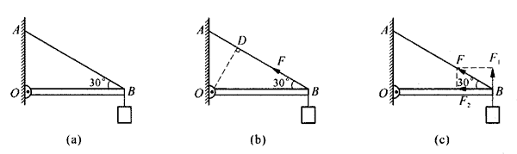
【解答】分别用先求力臂的方法和力的分解方法计算。
（1）先求出拉力F的力臂。如图2-1（b）所示，对于转轴O来说，力F的力臂为L＝lsinθ，其中θ＝30°，因此拉力F对于转轴O的力矩为
M＝FL＝Flsinθ＝20×1×sin30° N·m＝10 N·m。
（2）先将拉力F分解为垂直于杆方向的分力F₁＝Fsinθ，以及沿杆方向的分力F₂＝Fcosθ，如图2-1（c）所示。其中沿杆方向的分力F₁指向转轴，相应的力臂为零，所以相应的力矩也为零。而垂直于杆方向的分力F₁的力臂就等于OB的长度l，因此相应的力矩为
M＝F₁l＝Fsinθl＝20×sin30°×1 N·m＝10N·m。
两者结果完全相同。

四、基本训练
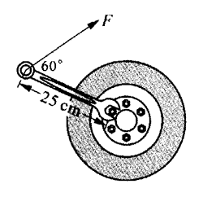
- 用一把柄的长度为25 cm的扳手拧紧一只汽车轮胎上的螺帽，如图所示。如果你在扳手的一端沿与扳手柄成60°角的方向上用200 N的力拉扳手，则所施的力矩是多少？

- 图中各物体都受到几个力的作用，并且可以分别绕通过O点且垂直于纸面的轴转动，画出图中各个力以O点为转动轴的力臂；哪些力矩是引起顺时针方向转动的力矩？哪些是引起逆时针方向转动的力矩？哪些力对O点的力矩为零？
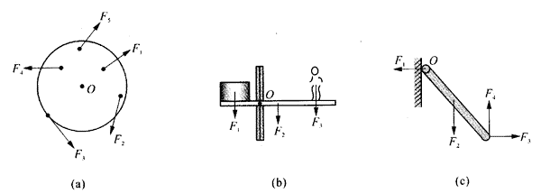

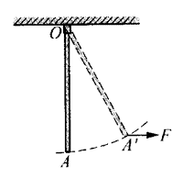
- OA是一根长为l，质量为m的均匀铁棒，可绕O点的轴自由转动，问：当恒定外力F将它拉到如图所示位置的过程中，该棒所受的重力是否改变？重力对O点的力臂和力矩是否改变？怎样改变？F对O点的力臂和力矩是否改变？怎样改变？

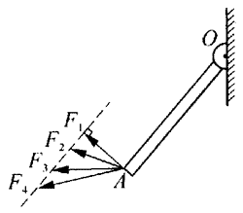
- 如图所示，直杆OA可绕通过O点，且垂直于纸面的轴转动，杆的A端分别受到F₁、F₂、F₃、F₄的作用。已知力的作用线都在纸面内，且这四个力的矢量末端均落在一条与OA平行的虚线上，设它们对O轴的力矩分别为M₁、M₂、M₃、M₄，则这四个力矩大小的关系是（ ）
（A）M₁＞M₂＞M₃＞M₄
（B）M₁＝M₂＝M₃＝M₄
（C）M₁＜M₂＜M₃＜M₄
（D）以上说法都不对

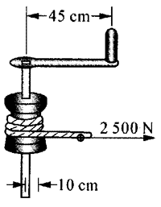
- 在如图所示的绞盘的把手上，应至少施以多大的力，才能使紧绕在滚筒上的绳子产生2500 N的拉力？滚筒和把手的尺寸如图中所示。

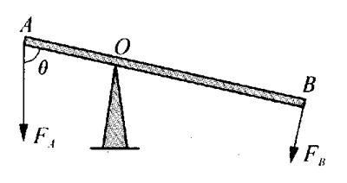
- 联系本节课本开头的跷跷板游戏情景，求解如下问题：
如图所示，杠杆AB可绕通过O点，且垂直于纸面的轴转动。它受到两个力作用，力F_{A}的大小为80 N，其作用线与AO的夹角为θ＝60°；F_{B}的大小为30 N，方向与OB垂直。AO＝0.8 m，OB＝2.2 m。求F_{A}和F_{B}对于转轴O的力矩。

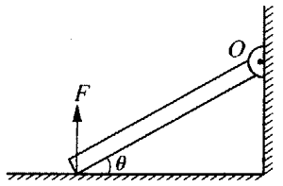
- 一根长为L、重为G的均匀杆，一端搁在光滑水平地面上，另一端为转轴，如图所示。杆与水平地面的夹角为θ，则杆所受重力对转轴的力矩为_______。如果地面对杆的支持力为F，则支持力F对转轴的力矩为__________。

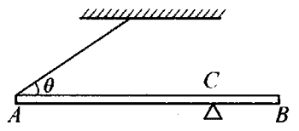
- 如图所示，AB是一根质量为m、长度为L的均匀金属杆，静止在水平位置，其A端用细绳悬挂，细绳与水平面的夹角为θ；转轴在C点，BC长L/4，问：这根金属杆的AC段和CB段的重力对C点的力矩分别是多少？如果细绳的拉力为T，那么该拉力对C点的力矩又是多少？

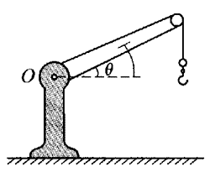
- 如图所示，小型臂式起重设备的吊杆质量为150 kg，其重心与转轴O的距离是吊杆长度的$\frac{2}{5}$。当吊杆与水平方向的夹角为θ＝30°时，最大安全负载为3000 N。如果这一最大负载是由O处的转轴所能承受的最大力矩所确定的，那么当θ＝45°和60°时，这台起重机的最大安全负载分别是多少？

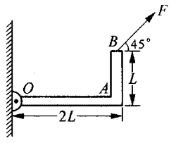
- 如图所示，重为G的L型匀质杆的一端O通过铰链与墙体连接，一个力F作用在B端，当F与水平面成α＝45°角时，杆的OA边恰好静止在水平方向。已知OA长为2L，AB长为L。试分别用先求力臂的方法和力的分解方法计算力对转轴O的力矩M。

- 有一块均匀的直角三角形木板ABC，可绕通过C点且垂直于纸面的轴转动，如图（a）所示。现用力使它的BC边从水平位置转至竖直位置，在此过程中，重力对转轴的力矩大小随α角变化的图线是图（b）中的（ ）
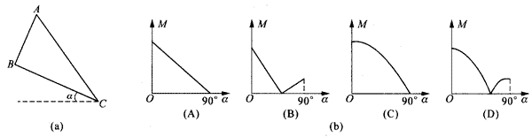

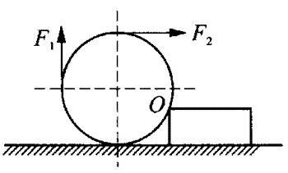
- 将一个横卧的油桶推上高为h的台阶。油桶的半径为R（R＞h），竖直向上的推力F₁作用在桶的最左边的一点，同时F₂作用在桶的最高点，如图所示。则推力F₁和F₂对转动轴O的力矩各是多少？

B 有固定转动轴物体的平衡条件

一、学习要求
理解有固定转动轴的物体的平衡，知道转动平衡状态，理解有固定转动轴的物体的“力矩平衡条件”；会利用力矩盘实验探究有固定转动轴的物体的平衡条件；会运用力矩平衡条件求解有关问题，解释生活和生产中的实际问题。
通过力矩盘实验，经历和感受从实验中归纳出力矩平衡条件的探究过程，了解运用力矩平衡条件设计出千姿百态、风格迥异的各种桥梁和大型建筑，领略科学美。

二、要点辨析

1．理解力矩平衡条件
有固定转动轴的物体处于平衡状态（即静止或匀速转动状态）时，施加在该物体上所有力的力矩应当满足的条件称为“力矩平衡条件”。
力矩平衡条件可用公式表示为：M_{逆}＝M_{顺}，其中M_{逆}和M_{顺}分别表示从转轴的一个方向上看，能引起物体沿逆时针和顺时针方向转动的所有力矩之和。

2．运用力矩平衡条件解决问题的一般步骤
①明确作为研究对象的物体，以及转动轴；
②分析物体上所受的力的大小、方向、作用点，画出受力图。凡是其作用线通过转轴的力可不考虑（通过转轴的力的力臂为零，因此力矩为零）；
③得出每个力对转动轴的力臂和力矩，确定每个力矩究竟是顺时针力矩还是逆时针力矩；
④列出力矩平衡条件方程，解出未知量。

3．关于转动轴的确定
在我们所讨论的问题中，“固定转动轴”比较明显，如杠杆的支点、圆盘的轴心，但是在实际中，有些问题中的转动轴并不十分明显，有些甚至没有明显的转动轴（见A节基本训练中的第12题、本节基本训练中的第9题），这时常常需要根据“转动趋势”来确定转动轴。

三、例题分析
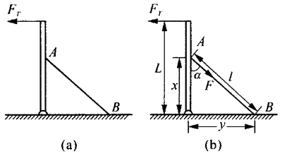
【示例】如图2-2（a）所示，一根长4 m的木杆，假定下端用铰链固定在地面上，杆的顶端有根水平电线向左拉，拉力F_{T}恒为500 N。杆的右边用一根长度为4 m的钢绳将杆垂直固定在地面上。
（1）如果钢绳上端A离地面的高度为3.5m，此时钢绳受到的拉力是多少？
（2）为了使钢绳受到的拉力最小，其上端A离地面的高度应是多少？此时钢绳受到的拉力又是多少？
【解析】设杆长为L；钢绳的拉力为F；钢绳的长度为l，其上端A离地面的高度为x，下端B到铰链的距离为y，钢绳与杆的夹角为α，如图2-2（b）所示。
（1）有三个力作用在杆上：水平电线对杆的拉力F_{T}，钢绳的拉力F，在铰链处地面对杆的支持力。其中地面对杆的支持力对转轴的力矩为零；F_{T}对转动轴的力矩为M_{逆}＝F_{T}L；F对转轴的力矩为M_{顺}＝Fxsinα。由力矩平衡条件，得
Fxsinα＝F_{T}L
考虑到sinα＝$\frac{y}{l}$＝$\frac{\sqrt{l2－x2}}{l}$，并将已知量F_{T}＝500 N、L＝4 m、x＝4 m、x＝3.5 m代入，由上式可得解：
F＝$\frac{FTLl}{x\sqrt{l2－x2}}$＝$\frac{500×4×4}{3.5×\sqrt{42－3.52}}$N＝1180.3 N。
（2）由上面的力矩平衡条件，考虑到sinα＝$\frac{y}{l}$，可得
F＝$\frac{FTLl}{xy}$
为了得到最后结果，需应用F最小的条件。要使F最小，xy必需最大。考虑到2xy＝x²＋y²－（x－y）²＝l²－（x－y）²，可见要使xy最大，应取x＝y，故
x＝y＝$\frac{l}{\sqrt{2}}$＝$\frac{4}{\sqrt{2}}$m＝2.83m。
因此，
F＝$\frac{2FTL}{l}$＝$\frac{2×500×4}{4}$N＝1000 N。
即钢绳应固定在杆上离地面高度为2.83 m处，此时钢绳受到的拉力最小，为1000 N。

四、基本训练
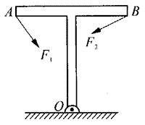
- 如图所示，T型架ABO可绕过O点且垂直于纸面的轴自由转动，现在其A端和B端分别施以力F₁和F₂，它们的方向如图所示。则关于这两个力的力矩M₁和M₂的下列说法正确的是（ ）
（A）都会引起物体顺时针方向转动
（B）都会引起物体逆时针方向转动
（C）M₁会引起物体逆时针方向转动，M₂会引起物体顺时针方向转动
（D）M₁会引起物体顺时针方向转动，M₂会引起物体逆时针方向转动

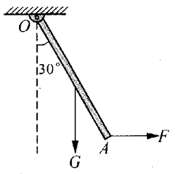
- 如图所示，一根均匀直杆OA可绕过O点且垂直于纸面的轴转动。为了测量杆的质量，用一个F＝12 N的水平力在A端将它拉到与竖直方向成30°角的位置并处于静止状态，杆的质量是多少？

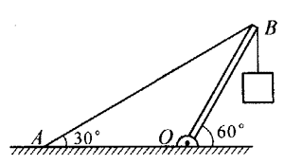
- 一架简单的起重机结构示意图如图所示。设均匀杆OB长为L，重为G₁，B端所挂物件的重力为G₂。杆可绕过O点且垂直于纸面的轴自由转动。杆的B端用轻质钢绳紧拉，系于地面上的A点。杆与地面成60°角，钢绳与地面成30°角。此时钢绳AB的拉力对O点的力臂为_______；悬挂物体轻质钢绳的拉力对O点的力矩为____，钢绳AB的拉力为_______。

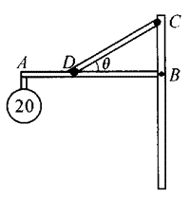
- 道路上有时使用的交通指示牌及其支架如图所示。若指示牌的质量为5 kg，它悬挂在长度为3 m的水平杆AB的一端，杆CD的长度为2 m，θ＝30°，这些杆的质量都不计，求CD杆中的拉力。

- 从图（a）起重吊车工作时的情景可抽象出一个如图（b）所示的关于力矩平衡的物理问题。质量为m＝500 kg，长度OA＝6 m的均质吊杆OA可绕通过O点且垂直于纸面的轴转动，吊杆与地面的夹角为α＝45°。A处吊挂物件的质量为M＝2000 kg。撑杆BC此时与吊杆间的夹角为β＝30°，OC＝2.5 m。求撑杆的支撑力F_{T}。
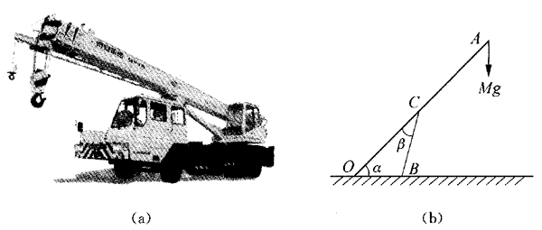

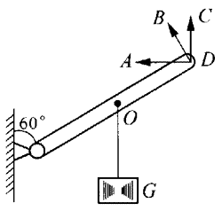
- 如图所示，已知O为杆的中点，G＝200 N，杆的质量忽略不计。分别沿DA（水平向左）、DB（与杆垂直）、DC（竖直向上）三个不同方向用力拉住杆，使其静止，问：此时的拉力各是多少？哪一种情况最省力？为什么？

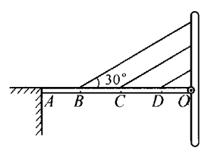
- 单臂斜拉桥示意图如图所示。均匀桥板重为G，可绕通过O点且垂直于纸面的轴转动，三根平行钢索与桥面成30°角，间距AB＝BC＝CD＝DO。如果每根钢索所受拉力大小相等，求拉力的大小。

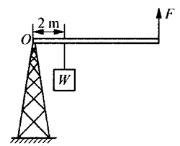
- 如图所示，均质杆每米重30 N，现有一重量为W＝300 N的物件挂在离转轴O的距离为2 m处，问：选用多长的杆才能使需要在另一端施加的平衡力F最小？此最小值为多少？

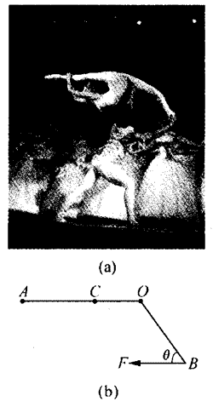
- 图（a）是杂技芭蕾天鹅舞中的一个动作，为了估算扮演王子的男演员右手需用拉力的大小，如图（b）所示，可将被托举的白天鹅女演员简单地抽象为一个可绕通过O点且垂直于纸面的轴转动的物体AOB，其中OB与水平方向之间的夹角为θ＝45°。设AO段的质量为m₁＝36 kg，其重心C与O点的距离为CO＝0.4 m；女演员的腿部长OB＝0.7 m，质量为m₂＝8 kg，且均匀分布，试计算水平拉力F的大小。

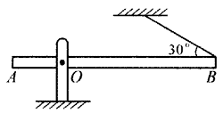
- 如图所示，均匀木板AB长12 m，重200 N。在距A端3 m处有一固定转动轴O。B端用绳拴住，绳与AB的夹角为30°，板AB呈水平位置。已知绳能承受的最大拉力为200 N。试确定重600 N的人在该板上行走的安全范围。

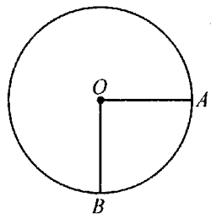
- 如图所示，力矩盘的重心在转轴O处，半径OA恰水平，OB⊥OA。在A、B处各挂一个相同的砝码，则力矩盘转过的角度为____时平衡。若A处挂两个相同的砝码，B处挂一个相同的砝码，则力矩盘转过的角度为____时平衡。

- 一根木料长3 m，提起它的右端要用600 N的力；提起它的左端要用800 N的力。问：这根木料有多重？这根木料的重心在何处？

- 如图（a）所示，长度为L、重为G的均匀横杆，A端通过铰链固定在墙面上，另一端用钢丝绳拉成水平状态，钢绳与横杆的夹角为θ。从开始时刻起，一个质量为m，可视为质点的物体沿杆以速度v从A端匀速滑向B端。问：在小物体滑动过程中钢丝绳的拉力F_{T}随时间有怎样的变化关系？在图（b）上作出F_{T}-t图。
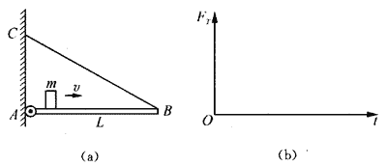

- STS——关于人体某些部位的力矩平衡问题
（1）如图（a）所示。手臂水平伸直，手中握有一个重100 N的重物，此时手臂主要由三角肌支承，根据图中所示尺寸计算三角肌中的总张力F。（受力图中，G₁代表手臂自身重量，它作用于手臂的重心处；F_{h}，F_{V}代表肩部的作用力）
（2）图（b）中画出了一个人正在弯腰提取G＝250 N重物的情景，在受力图上，A点处附加的G₁＝20N代表手和臂部分所受的重力；B点处的G₂＝200 N代表身体躯干部分所受的重力，它作用于躯干的重心处，试根据这一简化模型示意图，计算提起重物时勃起脊柱肌中的张力F。（受力图中F_{h}，F_{V}表示骨盆对脊柱底部的作用力。这个问题使人联想起为什么医生建议应保持脊柱竖直，尽量用腿部肌肉的力量提起重物）
*（3）图（c）中画出了一位体重640 N、体态匀称的人体及一位体重 、过度肥胖的人体示意图，图中还给出了人体臀部以上部分的受力情况。W是臀部以上部分所受的重力，假定它等于总体重的$\frac{2}{3}$，其作用点在人体这部分的重心处。该重心对于这两种类型的人体来说，分别在第五脊椎前大约8 cm和15 cm处。为了使身体不因臀部以上所受重力W的作用而弯曲，人体的背部肌肉需产生拉力F，该拉力的作用点大约分别在第五脊椎后的5 cm和6 cm处。试计算拉力F。
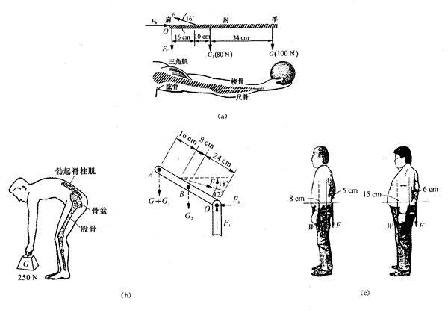

五、学生实验
【实验一】研究有固定转动轴的物体的平衡条件
1．实验目的
研究有固定转动轴的物体的平衡条件。
2．实验器材
铁架台、力矩盘、弹簧秤、一组钩码、带套环的横杆、钉子、细线、刻度尺等。
3．探究思路
__________________________________________________________
4．实验步骤
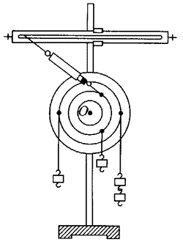
（1）如图2-3所示，将力矩盘的金属轴O固定在铁架台上，把力矩盘套在轴上并使盘面保持竖直。同时在铁架上固定一根横杆，力矩盘上画上若干同心圆，供确定力臂时参考。
（2）将钉子固定在力矩盘的四个任意位置上，其中三枚钉子上用细线悬挂不同个数的钩码，第四个钉子用细线与测力计的钩子相连，测力计的另一端则挂在水平横杆的套环上。
（3）当力矩盘在这四个力的作用下处于平衡状态时，测出各个力（包括测力计所施的力）的力臂，将力和力臂的数据记录在下面的数据表中。
（4）改变钉子的位置，重复实验一次。
5．记录数据
将实验所测数据记录在下表中。
 | 力（N） | 力臂（m） | 力矩（N·m） | 力矩方向（逆，顺）
实验1
实验2
6．分析数据，得出结论
计算上表中各个力对转轴O的力矩，确认该力矩究竟是逆时针方向力矩还是顺时针方向力矩，并将结果填写在上表中。然后分别算出能引起物体沿逆时针方向转动和沿顺时针方向转动的力矩之和，并填写在下表中。
 | 逆时针方向力矩之和（N·m） | 顺时针方向力矩之和（N·m）
实验1
实验2
由此可得出如下结果：
___________________________________________________________________________。
7．讨论
实验中哪些因素可能引起误差？为此你采取了哪些措施？

